Jelovnik
12. TJEDAN od 24.11.2025.-28.11.2025.
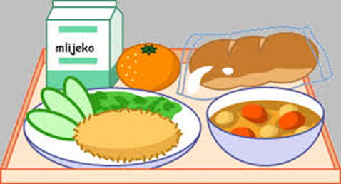 | Doručak | Ručak | Užina
Ponedjeljak | mlijeko, med, maslo, marmelada, kruh | pileća juha, pileći rižot, salata | sendvič s purećom šunkom i sirom
Utorak | kakao, sirni namaz, kruh | zimski složenac | voće
Srijeda | jogurt, čokoladne i zobene pahuljice | varivo od ječma s povrćem, pureća šunka | voće
Četvrtak | mlijeko, šunka, sir, kruh | sarma, kiseli kupus, pire krumpir | panini pecivo s mortadelom
Petak | čaj, razni namazi, kruh | pohani oslić, lešo mahune s krumpirom | 13ajzerica s namazom od tune, rikulom i salatom

13. TJEDAN od 01.12.2025.-8.12.2025.
 | Doručak | Ručak | Užina
Ponedjeljak | kakao, med, maslo, marmelada, kruh | pirjana junetina, njoki, salata | voće
Utorak | mlijeko, ABC i zdenka namaz, kruh | varivo od leće s piletinom | čokoladni mramorni kolač
Srijeda | mlijeko, integralne i kukuruzne pahuljice | tjestenina bolognese, salata | voće
Četvrtak | jogurt, pureća šunka, sir, kruh | juha, pečena piletina, rizi bizi | mini baget s namazom od lješnjaka
Petak | čaj, razni namazi, kruh | oslić ala bakalar | Bublica s namazom od avokada, rikulom i rajčicom

14. TJEDAN od 08.12.2025.-12.12.2025.
 | Doručak | Ručak | Užina
Ponedjeljak | mlijeko, med, maslo, marmelada, kruh | juha, lazanje s mljevenim mesom, salata | voće
Utorak | kakao, mliječni namazi, kruh | lešo brokula s krumpirom, pečena pureća pljeskavica | muffini s borovnicama
Srijeda | mlijeko, integralne i kukuruzne pahuljice | grah varivo s tjesteninom i krumpirom, kranjska kobasica | voće
Četvrtak | jogurt, šunka, sir i kruh | pohani pileći file, riža s kukuruzom šećercem | voće
Petak | čaj, med, maslo, lino lada, kruh | inćun u tempuri, blitva s krumpirom i maslinovim uljem | kajzerica skrem sirom

15. TJEDAN od 15.12.2025.-19.12.2025.
 | Doručak | Ručak | Užina
Ponedjeljak | mlijeko, med, maslo, kruh | špageti s mljevenim mesom, salata | sendvič s purećom šunkom i sirom
Utorak | jogurt, mortadela, sir, kruh | varivo od slanutka, suhi vrat | voće
Srijeda | kakao, ABC i zdenka namaz, kruh | varivo s graškom i krumpirom | voće
Četvrtak | mlijeko, čokoladne i zobene kruh | mesne okruglice u umaku, palenta, salata | panini pecivo s mesnim nareskom
Petak | čaj, razni namazi, kruh | povrtna juha, blitva s krumpirom i maslinovim uljem, jaje | bublica s lino ladom

